Контрольная работа по теме «Функция»
Вариант 1
1. Функция задана формулой у = 6х + 19. Определите:
а) значение у, если х = 0,5;
б) значение х, при котором у = 1;
в) проходит ли график функции через точку А (–2; 7).
2. а) Постройте график функции у = 2х – 4.
б) Укажите с помощью графика, чему равно значение у при х = 1,5.
3. В одной и той же системе координат постройте графики функций:
а) у = –2х; б) у = 3.
4. Найдите координаты точки пересечения графиков функций
у = 47х – 37 и у = –13х + 23.
5. Задайте формулой линейную функцию, график которой параллелен прямой у = 3х – 7 и проходит через начало координат.

Вариант 2
1. Функция задана формулой у = 4х – 30. Определите:
а) значение у, если х = –2,5;
б) значение х, при котором у = –6;
в) проходит ли график функции через точку В (7; –3).
2. а) Постройте график функции у = –3х + 3.
б) Укажите с помощью графика, при каком значении х значение у равно 6.
3. В одной и той же системе координат постройте графики функций:
а) у = 0,5х; б) у = –4.
4. Найдите координаты точки пересечения графиков функций
у = –38х + 15 и у = –21х – 36.
5. Задайте формулой линейную функцию, график которой параллелен прямой у = –5х + 8 и проходит через начало координат.

Вариант 3
1. Функция задана формулой у = 5х + 18. Определите:
а) значение у, если х = 0,4;
б) значение х, при котором у = 3;
в) проходит ли график функции через точку С (–6; –12).
2. а) Постройте график функции у = 2х + 4.
б) Укажите с помощью графика, чему равно значение у при х = –1,5.
3. В одной и той же системе координат постройте графики функций:
а) у = –0,5х; б) у = 5.
4. Найдите координаты точки пересечения графиков функций
у = –14х + 32 и у = 26х – 8.
5. Задайте формулой линейную функцию, график которой параллелен прямой у = 2х + 9 и проходит через начало координат.
Вариант 4
1. Функция задана формулой у = 2х – 15. Определите:
а) значение у, если х = –3,5;
б) значение х, при котором у = –5;
в) проходит ли график функции через точку K (10; –5).
2. а) Постройте график функции у = –3х – 3.
б) Укажите с помощью графика, при каком значении х значение у равно –6.
3. В одной и той же системе координат постройте график функций:
а) у = 2х; б) у = –4.
4. Найдите координаты точки пересечения графиков функций
у = –10х – 9 и у = –24х + 19.
5. Задайте формулой линейную функцию, график которой параллелен прямой у = –8х + 11 и проходит через начало координат.
Рекомендации по оцениванию.
Задания 1–3 относятся к базовому уровню знаний по теме. Верное выполнение любых трех заданий оценивается отметкой «3». Для получения отметки «5» необходимо выполнить верно все пять заданий.

Рекомендации по оцениванию.
Задания 1–3 относятся к базовому уровню знаний по теме. Верное выполнение любых трех заданий оценивается отметкой «3». Для получения отметки «5» необходимо выполнить верно все пять заданий.

Решение заданий контрольной работы
Вариант 1
1. у = 6х + 19.
а) Если х = 0,5, то у = 6 · 0,5 + 19 = 3 + 19 = 22;
б) если у = 1, то 6х + 19 = 1;
6х = 1 – 19;
6х = –18;
х = –18 : 6;
х = –3;
в) 7 = 6 · (–2) + 19;
7 = –12 + 19;
7 = 7 – верно, значит, график функции проходит через точку
А (–2; 7).
Ответ: а) 22; б) –3; в) проходит.
2. а) у = 2х – 4.  Построим две точки, принадлежащие графику.  Если х = 0, то у = 2 · 0 – 4 = –4;  если х = 2, то у = 2 · 2 – 4 = 0.  (0; –4), (2; 0).  б) При х = 1,5 у = –1. | 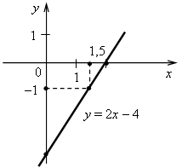
3. а) у = –2х. Графиком является прямая, проходящая через начало координат и точку (2; –4).  б) у = 3. Графиком является прямая, проходящая через точку (0; 3) и параллельная оси х.  4. Решим уравнение:  47х – 37 = –13х + 23.  47х + 13х = 23 + 37; | 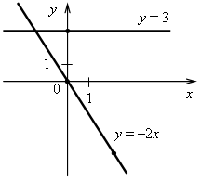
60х = 60;
х = 1, значит, абсцисса точки пересечения графиков функций равна 1. Найдем соответствующее значение ординаты:
если х = 1, то у = 47 · 1 – 37 = 10.
Точка пересечения имеет координаты (1; 10).
Ответ: (1; 10).
5. График параллелен прямой у = 3х – 7, значит, угловые коэффициенты равны. Так как прямая проходит через начало координат, то это прямая пропорциональность. Значит, у = 3х.
Ответ: у = 3х.
Вариант 2
1. у = 4х – 30.
а) Если х = –2,5, то у = 4 · (–2,5) – 30 = –10 – 30 = –40;
б) если у = –6, то 4х – 30 = –6;
4х = –6 + 30;
4х = 24;
х = 24 : 4;
х = 6;
в) –3 = 4 · 7 – 30;
–3 = 28 – 30;
–3 = –2 – неверно, значит, график функции не проходит через точку В (7; –3).
Ответ: а) –40; б) 6; в) не проходит.
2. а) у = –3х + 3.  Построим две точки, принадлежащие графику.  Если х = 0, то у = –3 · 0 + 3 = 3;  если х = 2, то у = –3 · 2 + 3 = –3;  (0; 3), (2; –3)  б) Если у = 6, то х = –1. | 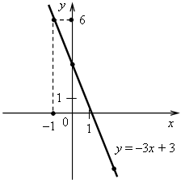
3. а) у = 0,5х. Графиком является прямая, проходящая через начало координат и точку (4; 2).
б) у = –4. Графиком является прямая, проходящая через точку (0; –4) и параллельная оси х.
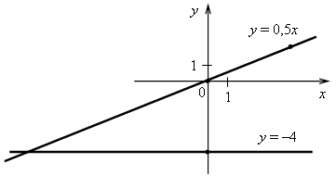
4. Решим уравнение:
–38х + 15 = –21х – 36;
–38х + 21х = –36 – 15;
–17х = –51;
х = (–51) : (–17);
х = 3, значит, абсцисса точки пересечения графиков функций равна 3.
Найдем соответствующее значение ординаты:
если х = 3, то у = –38 · 3 + 15 = –99.
Точка пересечения имеет координаты (3; –99).
Ответ: (3; –99).
5. График параллелен прямой у = –5х + 8, значит, угловые координаты равны. Так как прямая проходит через начало координат, то это прямая пропорциональность. Значит, у = –5х.
Ответ: у = –5х.
Вариант 3
1. у = 5х + 18.
а) Если х = 0,4, то у = 5 · 0,4 + 18 = 2 + 18 = 20;
б) если у = 3, то 5х + 18 = 3;
5х = 3 – 18;
5х = –15;
х = –15 : 5;
х = –3;
в) –12 = 5 · (–6) + 18;
–12 = –30 + 18;
–12 = –12 – верно, значит, график функции проходит через точку
С (–6; –12).
Ответ: а) 20; б) –3; в) проходит.
2. а) у = 2х + 4.  Построим две точки, принадлежащие графику.  Если х = 0, то у = 2 · 0 + 4 = 4;  если х = –2, то 2 · (–2) + 4 = 0.  (0; 4), (–2; 0)  б) Если х = –1,5, то у = 1. | 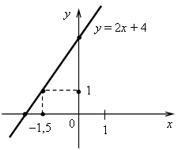
3. а) у = –0,5х. Графиком является прямая, проходящая через начало координат и точку (4; –2).
б) у = 5. Графиком является прямая, проходящая через точку (0; 5) и параллельная оси х.
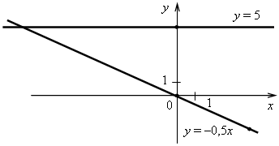
4. Решим уравнение:
–14х + 32 = 26х – 8;
–14х – 26х = –8 – 32;
–40х = –40;
х = 1, значит, абсцисса точки пересечения графиков равна 1. Найдем соответствующее значение ординаты:
если х = 1, то у = –14 · 1 + 32 = 18.
Точка пересечения имеет координаты (1; 18).
Ответ: (1; 18).
5. График параллелен прямой у = 2х + 9, значит, угловые коэффициенты равны. Так как прямая проходит через начало координат, то это прямая пропорциональность. Значит, у = 2х.
Ответ: у = 2х.
Вариант 4
1. у = 2х – 15.
а) Если х = –3,5, то у = 2 · (–3,5) – 15 = –7 – 15 = –22;
б) если у = –5, то 2х – 15 = –5;
2х = –5 + 15;
2х = 10;
х = 5;
в) –5 = 2 · 10 – 15;
–5 = 20 – 15;
–5 = 5 – неверно, значит, график функции не проходит через точку
K (10; –5).
Ответ: а) –22; б) 5; в) не проходит.
2. а) у = –3х – 3.  Построим две точки, принадлежащие графику:  если х = 0, то у = –3 · 0 – 3 = –3;  если х = –2, то у = (–3) · (–2) – 3 = 3.  (0; –3), (–2; 3).  б) Если у = –6, то х = 1. | 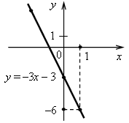
3. а) у = 2х. Графиком является прямая, проходящая через начало координат и точку (2; 4).  б) у = –4. Графиком является прямая, проходящая через точку (0; –4) и параллельная оси х. | 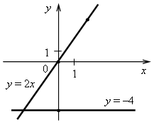
4. Решим уравнение:
–10х – 9 = –24х + 19;
–10х + 24х = 19 + 9;
14х = 28;
х = 28 : 14;
х = 2, значит, абсцисса точки пересечения графиков равна 2. Найдем соответствующее значение ординаты:
если х = 2, то у = –10 · 2 – 9 = –29.
Точка пересечения имеет координаты (2; –29).
Ответ: (2; –29).
5. График параллелен прямой у = –8х + 11, значит, угловые коэффициенты равны. Так как прямая проходит через начало координат, то это – прямая пропорциональность. Значит, у = –8х.
Ответ: у = –8х.

